1 请问以下程序的运行结果是什么，请给出计算过程并解释。

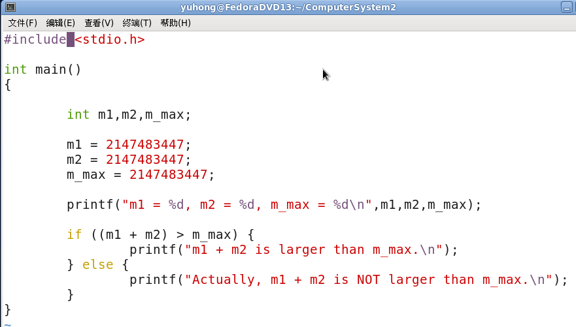

M1 = 2147483447, m2 = 2147483447,m_max = 2147483447

Actually ,m1 + m2 is not larger than m_max.

2 如果int i=0x86 23 11 32，&i=0x400320，请问地址0x400322 地址上的那个字节存储的数值是？

1. 一个float类型数的十六进制表示为0xC0A00000，则其十进制表示是什么？

4. 已知32位变量*x $x$*的机器码为0xC0000004，请问：

1. 当*x*是无符号整数时，2*x*的十六进制表示是什么？
2. 当*x $x$*是带符号整数（补码）时，*x*/2的十六进制表示是什么？
3. 当*x*是float型浮点数时，*x*的十进制表示的真值是什么？（使用IEEE754方式表示浮点数。若十进制数值难以计算，则可用“ ${\left(-1\right)}^{s}M∙2^{E}$”的形式表示）

5 考虑一种遵从IEEE规范的新浮点格式，包含3个阶码位和3个小数位（即该浮点数不考虑符号位，只用来表示正数）。请回答下列问题。

1）Bias值为多少？

2）除0和Infinity外，该浮点数能表示的数值范围为多少？

3）尝试填下以下表格的空白处。如果一个数值太大而无法表达，使用infinity的表达式；如果一个数值太小而无法表达，使用0的表达式。

|  |  |
| --- | --- |
| 二进制表达 | 十进制数值 |
| 011000 |  |
|  | 17 |
| 110001 |  |
|  | 9+1/2 |

6 请判断一下关系是否永远成立？并给出解释

int x;

int y;

(float)x+(float)y ==(float)(x+y)